Источники и потребители электоэнергии

Источники электрического тока
Источниками электрического тока в автомобиле являются аккумуляторная батарея (попростому — аккумулятор) и генератор.
Аккумуляторная батарея обеспечивает снабжение электрическим током его потребителей при неработающем двигателе, а также при его работе на небольших оборотах.
Для ее размещения в моторном отсеке предназначена специальная металлическая полка, на которой она стационарно устанавливается.

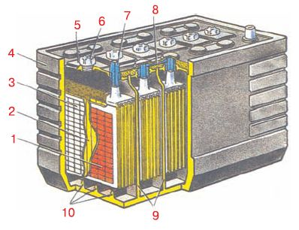

1 — положительная пластина;
2 — сепаратор;
3 — отрицательная пластина;
4 — корпус батареи;
5 — крышка секции батареи;
6 — пробка наливного отверстия;
7 — положительная выводная клемма;
8 — соединительный мостик;
9 — межэлементная перегородка;
10 — опорные пластины

Как и любая батарея, аккумулятор имеет «плюс» и «минус» на соответствующих полюсах. Минусовой полюс соединен с кузовом автомобиля и обеспечивает, как говорят водители, «выход на массу». Плюсовой полюс соединен с элек- трической цепью автомобиля, по которой ток передается потребителям с помощью системы проводов.
Аккумуляторная батарея состоит из шести отдельных аккумуляторов, которые находятся в одном корпусе и последовательно соединены между собой в единую электрическую сеть. В каждом аккумуляторе протекают электрохимические процессы, в результате которых получается ток напряжением 2 В.
В общей сложности на полюсах аккумуляторной батареи образуется постоянный ток напряжением 12 В.
Аккумуляторная батарея имеет маркировку установленного образца. Например, маркировку 6СТ-60А нужно понимать следующим образом:
6 — количество аккумуляторов в аккумуляторной батарее (для всех легковых автомобилей эта цифра неизменна);
СТ — тип аккумуляторной батареи (в данном случае — стартерная, позволяющая запускать двигатель с помощью мощного потребителя электроэнергии (стартера));
60 — емкость аккумуляторной батареи, которая измеряется в ампер-часах (в рассматриваемом примере — 60 А⋅ч);
А — обозначение материала, из которого изготовлен корпус аккумуляторной батареи (в рассматриваемом примере — полипропилен).
Чем больше мощности требуется для запуска двигателя, тем большей емкостью должна обладать аккумуляторная батарея. Для стандартных «Жигулей» использовались батареи емкостью 55 А⋅ч. А вот для запуска дизельных двигателей такого аккумулятора может не хватить — им необходимо хотя бы 60–65 А⋅ч.

ПРИМЕЧАНИЕ
Средний срок службы новой аккумуляторной батареи при стандартных условиях эксплуатации — 2–3 года. Обычный гарантийный срок производителя — 12 месяцев.

Генератор — это источник электрического тока, обеспечивающий им всех потребителей при работе двигателя на высоких и средних оборотах (рис. 3.2). Кроме того, функцией генератора является подзарядка аккумуляторной батареи (при работающем двигателе). Без генератора аккумулятор очень быстро разрядится.
В электрическую цепь автомобиля генератор подключается параллельно аккумуляторной батарее (рис. 3.3). Следовательно, снабжать потребителей электрическим током и заряжать аккумулятор он будет только тогда, когда вырабатываемое им напряжение будет больше напряжения, выдаваемого аккумулятором.
Это происходит тогда, когда мотор автомобиля работает на оборотах выше холостых: напряжение электрического тока, который производится генератором, напрямую зависит от скорости вращения ротора генератора, имеющего привод от двигателя.

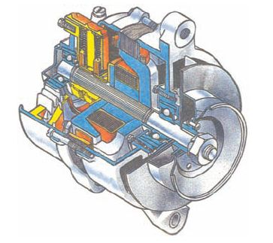
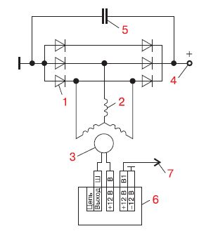

1 — диоды выпрямительных блоков;
2 — обмотки статоров;
3 — обмотка возбуждения ротора;
4 — вывод клеммы;
5 — конденсатор;
6 — интегральный регулятор;
7 — вывод к клемме «Ш»
Иногда напряжение вырабатываемого генератором электрического тока может быть больше чем необходимо. Для предотвращения такой ситуации в автомобиле используется специальный прибор — регулятор напряжения. Он функционирует в паре с генератором, ограничивая напряжение производимого им тока в районе 13,6–14,2 В. Регулятор напряжения может быть вмонтирован в генератор или располагаться в моторном отсеке отдельно. На панели приборов любого автомобиля обязательно имеется красная лампочка заряда аккумуляторной батареи. Она всегда загорается при включении зажигания и гаснет после запуска двигателя.
Если же при работающем двигателе лампочка не погасла, это свидетельствует о проблемах в системе электропитания.

